Small non-coding RNA transcriptome of human placenta

## Links to data

[miRMaster Analysis](https://ccb-compute.cs.uni-saarland.de/mirmaster/results/run_zw4cek2x)

## Warning: Removed 50242 rows containing non-finite values (stat_density).

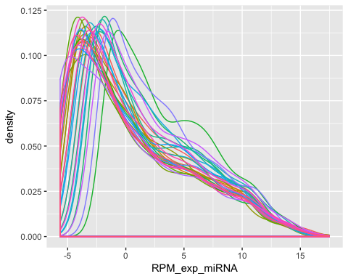

## Warning: Removed 50242 rows containing non-finite values (stat_boxplot).

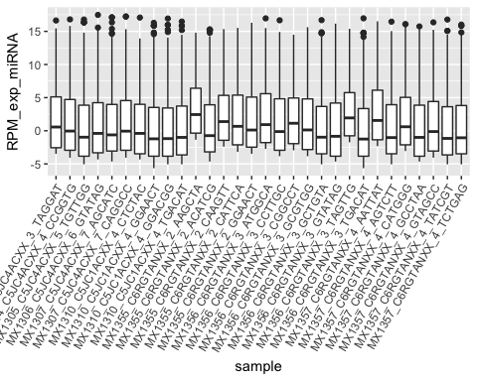

## Warning: Removed 50242 rows containing non-finite values (stat_ydensity).

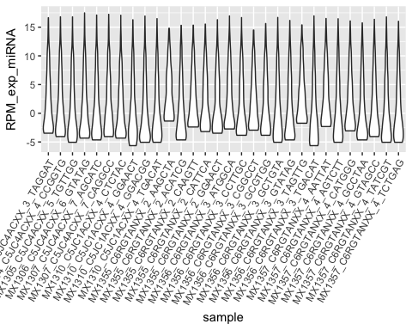

## Warning: Removed 50242 rows containing non-finite values (stat_ydensity).

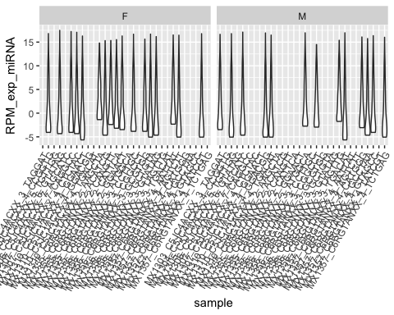

Multidimensional scaling plots

## Warning in Ops.factor(left, right): '>' not meaningful for factors

## sample MX1303_C5JC4ACXX_3_TAGGAT MX1304_C5JC4ACXX_4_CCGGTG  
## [1,] NA TRUE TRUE  
## [2,] NA TRUE TRUE  
## [3,] NA FALSE FALSE  
## [4,] NA TRUE TRUE  
## [5,] NA TRUE TRUE  
## [6,] NA TRUE TRUE  
## MX1305_C5JC4ACXX_5_TGTTGG MX1306_C5JC4ACXX_6_GTATAG  
## [1,] TRUE TRUE  
## [2,] TRUE TRUE  
## [3,] FALSE FALSE  
## [4,] TRUE TRUE  
## [5,] TRUE TRUE  
## [6,] TRUE TRUE  
## MX1307_C5JC4ACXX_7_AGCATC MX1307_C5JC4ACXX_7_CAGGCC  
## [1,] TRUE TRUE  
## [2,] TRUE TRUE  
## [3,] FALSE FALSE  
## [4,] TRUE TRUE  
## [5,] TRUE TRUE  
## [6,] TRUE TRUE  
## MX1310_C5JC1ACXX_4_CTCTAC MX1310_C5JC1ACXX_4_GGAACT  
## [1,] TRUE TRUE  
## [2,] TRUE TRUE  
## [3,] FALSE FALSE  
## [4,] TRUE TRUE  
## [5,] TRUE TRUE  
## [6,] TRUE TRUE  
## MX1310_C5JC1ACXX_4_GGACGG MX1310_C5JC1ACXX_4_TGACAT  
## [1,] TRUE TRUE  
## [2,] TRUE TRUE  
## [3,] FALSE FALSE  
## [4,] TRUE TRUE  
## [5,] TRUE TRUE  
## [6,] TRUE TRUE  
## MX1355_C6RGTANXX_2_AAGCTA MX1355_C6RGTANXX_2_ACATCG  
## [1,] TRUE TRUE  
## [2,] TRUE TRUE  
## [3,] FALSE FALSE  
## [4,] TRUE TRUE  
## [5,] TRUE TRUE  
## [6,] TRUE TRUE  
## MX1355_C6RGTANXX_2_CAAGTT MX1355_C6RGTANXX_2_CATTCA  
## [1,] TRUE TRUE  
## [2,] TRUE TRUE  
## [3,] FALSE FALSE  
## [4,] TRUE TRUE  
## [5,] TRUE TRUE  
## [6,] TRUE TRUE  
## MX1355_C6RGTANXX_2_GGAACT MX1356_C6RGTANXX_3_ATGGCA  
## [1,] TRUE TRUE  
## [2,] TRUE TRUE  
## [3,] FALSE FALSE  
## [4,] TRUE TRUE  
## [5,] TRUE TRUE  
## [6,] TRUE TRUE  
## MX1356_C6RGTANXX_3_CCTTGC MX1356_C6RGTANXX_3_CGGCCT  
## [1,] TRUE TRUE  
## [2,] TRUE TRUE  
## [3,] FALSE FALSE  
## [4,] TRUE TRUE  
## [5,] TRUE TRUE  
## [6,] TRUE TRUE  
## MX1356_C6RGTANXX_3_GCGTGG MX1356_C6RGTANXX_3_GCTGTA  
## [1,] TRUE TRUE  
## [2,] TRUE TRUE  
## [3,] FALSE FALSE  
## [4,] TRUE TRUE  
## [5,] TRUE TRUE  
## [6,] TRUE TRUE  
## MX1356_C6RGTANXX_3_GTATAG MX1356_C6RGTANXX_3_TAGTTG  
## [1,] TRUE TRUE  
## [2,] TRUE TRUE  
## [3,] FALSE FALSE  
## [4,] TRUE TRUE  
## [5,] TRUE TRUE  
## [6,] TRUE TRUE  
## MX1356_C6RGTANXX_3_TGACAT MX1357_C6RGTANXX_4_AATTAT  
## [1,] TRUE TRUE  
## [2,] TRUE TRUE  
## [3,] FALSE FALSE  
## [4,] TRUE TRUE  
## [5,] TRUE TRUE  
## [6,] TRUE TRUE  
## MX1357_C6RGTANXX_4_AGTCTT MX1357_C6RGTANXX_4_CATGGG  
## [1,] TRUE TRUE  
## [2,] TRUE TRUE  
## [3,] FALSE FALSE  
## [4,] TRUE TRUE  
## [5,] TRUE TRUE  
## [6,] TRUE TRUE  
## MX1357_C6RGTANXX_4_GCCTAA MX1357_C6RGTANXX_4_GTAGCC  
## [1,] TRUE TRUE  
## [2,] TRUE TRUE  
## [3,] FALSE FALSE  
## [4,] TRUE TRUE  
## [5,] TRUE TRUE  
## [6,] TRUE TRUE  
## MX1357_C6RGTANXX_4_TATCGT MX1357_C6RGTANXX_4_TCTGAG  
## [1,] TRUE TRUE  
## [2,] TRUE TRUE  
## [3,] FALSE FALSE  
## [4,] TRUE TRUE  
## [5,] TRUE TRUE  
## [6,] TRUE TRUE